Le monde en sphÈres
L’Univers, une histoire pleine de surprises
10 NOVEMBRE 2019

La lune
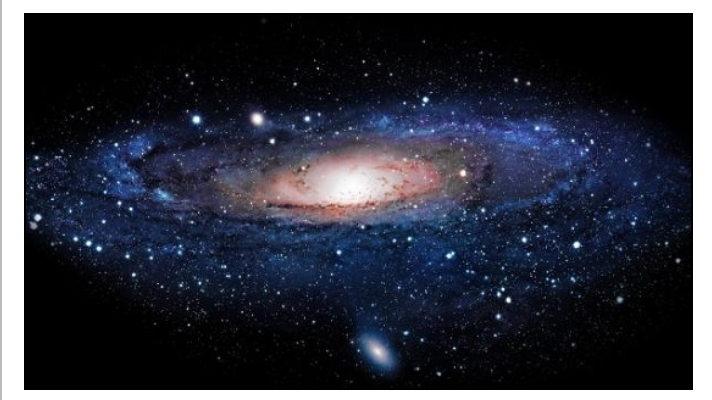
Dans toutes les cultures, passées ou actuelles, la lune tient une place particulière. Sa proximité de la terre, son cycle mensuel alternant croissants, nouvelle lune et pleine lune, ont alimenté de nombreaux mythes et croyances. Au fil du temps, les moyens d’observations se sont modernises et ont permis d’étudier la lune, se plus près et de manière plus scientifique même si aujourd’hui la majorité des civilisations ne perçoivent plus la lune comme une entité divine, elle ne cesse de nous étonner et de nous emerveiller.

LA TERRE ET L'UNIVERS
Même si les moyens d’observations se sont modernisés encore aujourd’hu l’homme continue à s’interroger sur la forme de l’univers, comme les anciens. Aux origines ils pensait que la terre et l’univers avaient une forme spherique. Auparavant on pensait la Terre imaginée de diverses formes, rectangulaire, carrée ou ronde, et flottant sur les eaux primordiales. Les Grecs vont théoriser que la Terre est au centre d’un univers sphérique à travers l'observation de ses mouvements Au IV siècle av. J.-C., Aristote affirme que la Terre est ronde affirmant que l'ombre de la Terre sur la Lune pendant une eclipse de Lune était circulaire. Le cosmos lui-même est pensé comme une sphère, seule forme géométrique susceptible de représenter la perfection du ciel. Le système géocentrique devient le modèle astronomique et théologique de l’Église, qui ne remt pas en cause la sphéricité de la Terre. L’exploration des nouveaux mondes confirme empiriquement la sphéricité de la Terre et précise sa géographie. Durant la période d’effervescence intellectuelle de la Renaissance, Copernic provoque une véritable révolution scientifique : le Soleil est au centre du monde et les planètes tournent autour de lui ! En 1687, Newton énonce la loi de l’attraction universelle. Il pense que la Terre est aplatie aux pôles, hypothèse confirmée par des expéditions .

